Fun識香港工作紙
覲廷書室
Ping Shan Heritage Trail: Kun Ting Study Hall
姓名：_____________________
班別：_____________________
日期：_____________________

- 配對題：試將下列吻合的圖像和文字配對起來。
Multiple Choice: Choose the correct answers and put them in the boxes below.
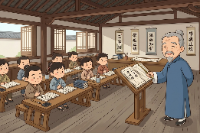
修葺 ‧ ‧


祖龕 ‧ ‧


教育 ‧ ‧

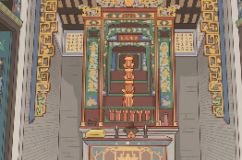
建造 ‧ ‧

- 習字題：試依照筆順，並跟隨字樣練習生字。
Practice writing: Try to write the Chinese characters according to the stroke order and the characters shown.
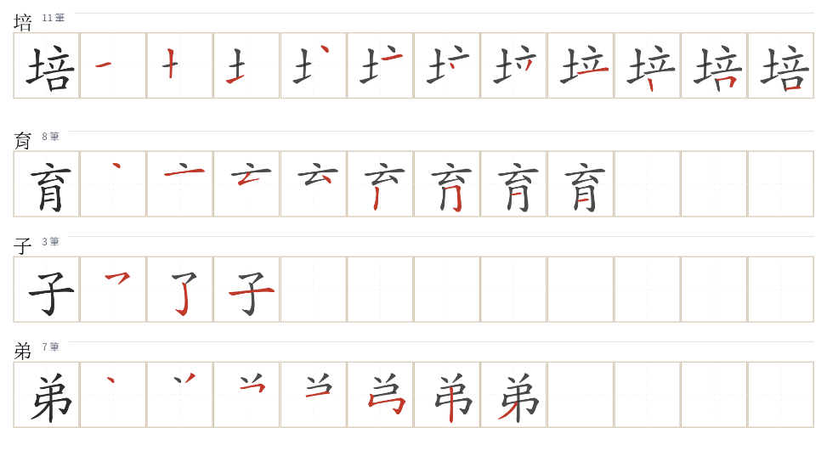
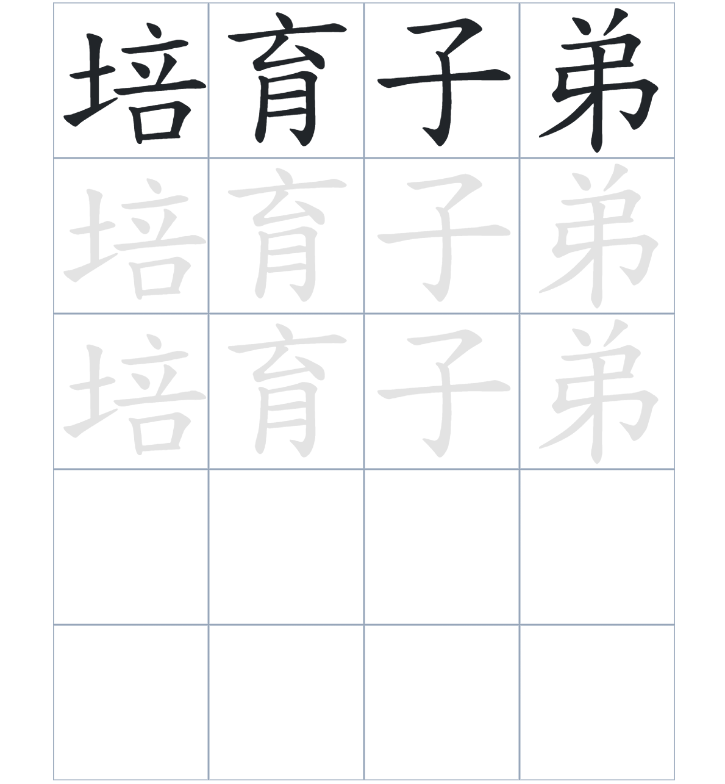

試根據文章內容，回答下列部分：
- 填充題：試在各題留空部分填上正確答案。
Fill in the blanks: Fill in the blanks with the correct answers.

覲廷書室是為了培育子弟考取____________，以提高社會地位。英軍進佔新界時，曾將此處用作____________。書室採用___________建築結構，內部的壁畫與斗拱雕刻均被譽為____________。在 1991 年完成大規模的 ____________工程後，這座華麗的書室終於恢復了昔日的面貌。

- 短問答：試以自己的文字，以完整句子回答下列的題目。
Short Questions: Give short answers to the following questions.
問題1.
覲廷書室是由哪一位族人興建？
_______________________________________________________________________________________
_______________________________________________________________________________________

問題2.
覲廷書室最初是為了紀念誰而興建？
_______________________________________________________________________________________
_______________________________________________________________________________________

問題3.
覲廷書室的建築材料非常講究，請問它的支撐柱和正門門框分別是用什麼建成的？
_______________________________________________________________________________________
_______________________________________________________________________________________
- 選擇題：選取適當的答案，將其英文字母代號填入空格內。
Multiple Choice: Choose the correct answers and put them in the boxes below.

問題1.
根據句意，為括號位置選出適當的詞語。
「（ ）覲廷書室具有紀念先人與教育後代的雙重意義，所以鄧族對其裝飾極其考究。」
A. 所以 B. 可是
C. 原來 D. 竟然 □

- 造句題：嘗試根據提供的句式造句。
Make a sentence: Try to write a sentence by using the provided sentence structure and information.

問題1.
請用「因為……，所以……」的句式，說明鄧族培育子弟考取功名的目的。
_______________________________________________________________________________________
_______________________________________________________________________________________

問題2.
請用「除了……，還……」的句式，寫出覲廷書室除了正廳外還有哪些建築部分。
_______________________________________________________________________________________
_______________________________________________________________________________________

問題3.
請用「先……，然後……」的句式，描述英軍佔領後覲廷書室的功能改變。
_______________________________________________________________________________________
_______________________________________________________________________________________
- 短文寫作：試寫一段簡短的導遊詞，向遊客介紹「屏山文物徑：屏山文物徑：覲廷書室」。 （約40字）
Short Writing: Write a tour guide to introduce the “Ping Shan Heritage Trail: Kun Ting Study Hall” to tourists. (Approximately 40 words)
_______________________________________________________________________________________
_______________________________________________________________________________________
_______________________________________________________________________________________
_______________________________________________________________________________________
_______________________________________________________________________________________
_______________________________________________________________________________________

參考答案：

配對題：試將下列吻合的圖像和文字配對起來。
Multiple Choice: Choose the correct answers and put them in the boxes below.
修葺 ‧ ‧

祖龕 ‧ ‧

教育 ‧ ‧

建造 ‧ ‧

填充題：試在各題留空部分填上正確答案。
Fill in the blanks: Fill in the blanks with the correct answers.

覲廷書室是為了培育子弟考取功名，以提高社會地位。英軍進佔新界時，曾將此處用作指揮部。書室採用兩進式建築結構，內部的壁畫與斗拱雕刻均被譽為匠心之作。在 1991 年完成大規模的修葺工程後，這座華麗的書室終於恢復了昔日的面貌。

短問答：試以自己的文字，以完整句子回答下列的題目。
Short Questions: Give short answers to the following questions.
問題1.
覲廷書室是由哪一位族人興建？
覲廷書室是由二世祖香泉公興建。_________________________________________________________
_______________________________________________________________________________________

問題2.
覲廷書室最初是為了紀念誰而興建？
覲廷書室最初是為了紀念香泉公的父親鄧覲廷而興建。_______________________________________
_______________________________________________________________________________________

問題3.
覲廷書室的建築材料非常講究，請問它的支撐柱和正門門框分別是用什麼建成的？
覲廷書室的支撐柱和正門門框都是以花崗石造成的。_________________________________________
_______________________________________________________________________________________

選擇題：選取適當的答案，將其英文字母代號填入空格內。
Multiple Choice: Choose the correct answers and put them in the boxes below.

問題1.
根據句意，為括號位置選出適當的詞語。
「（ ）覲廷書室具有紀念先人與教育後代的雙重意義，所以鄧族對其裝飾極其考究。」
A. 所以 B. 可是
C. 原來 D. 竟然 C

造句題：嘗試根據提供的句式造句。
Make a sentence: Try to write a sentence by using the provided sentence structure and information.

問題1.
請用「因為……，所以……」的句式，說明鄧族培育子弟考取功名的目的。
因為鄧族希望能出任官吏並提高社會地位，所以致力培育子弟考取功名。_______________________
_______________________________________________________________________________________

問題2.
請用「除了……，還……」的句式，寫出覲廷書室除了正廳外還有哪些建築部分。
覲廷書室除了設有庭院和正廳，還有天井、廂房和閣樓。_____________________________________
_______________________________________________________________________________________

問題3.
請用「先……，然後……」的句式，描述英軍佔領後覲廷書室的功能改變。
雖然書室曾一度陳舊，但是在 1991年修葺後已恢復了昔日的面貌。____________________________
_______________________________________________________________________________________

